1. Introduction 2

1-1. Visual Studio 的精简版 2

1-2. 开源，免费 2

1-3. 支持windows，linux 和mac os 3

1-4. 安装包只有32M 3

2. 默认菜单 3

2-1. File不支持新建一个Project ,Solution之类的 3

2-2. 有对Git的支持 4

2-3. Edit，View，Go 4

2-4. 可以打开多个Window 5

2-5. 在不装任何扩展组建的情况下，可以作为一个文本编辑器 5

3. 扩展功能 5

3-1. 需要配置代理 5

3-2. 扩展组建 6

4. C# 扩展组件 6

4-1. 初始未安装插件的情况 6

4-2. 安装C#扩展 7

4-2-1. 插件主要是面向.Net Core的 8

4-2-2. Compile/Debug编译仍需要安装.NET Core 8

4-2-3. .NET Core SDK 9

4-2-4. 将.NET Core SDK安装目录加入Path 10

4-2-5. 用dotnet命令行生成.net core 程序目录 10

# Introduction

Visual Studio Code 是微软推出的一个开源，跨平台的 代码编辑工具（Code Editor）, 是免费的。

官网在

<http://code.visualstudio.com>

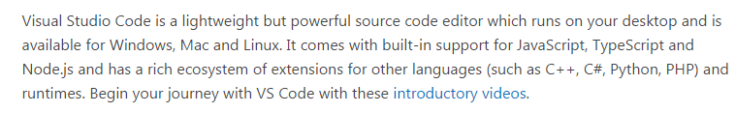

## Visual Studio 的精简版

同Visual Studio （IDE）相比，只能进行基本的code的编辑和debug，少了很多功能。

* IntelliSense
* Git integrated
* 可以通过NuGet 下载新组建进行扩展

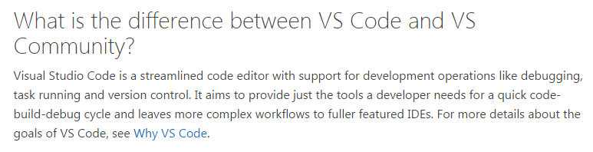

## 开源，免费

<https://github.com/Microsoft/vscode> 源代码托管在GitHub上，

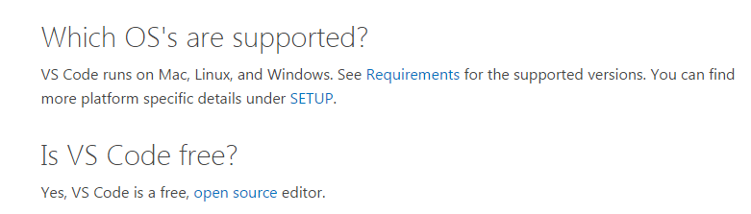

## 支持windows，linux 和mac os

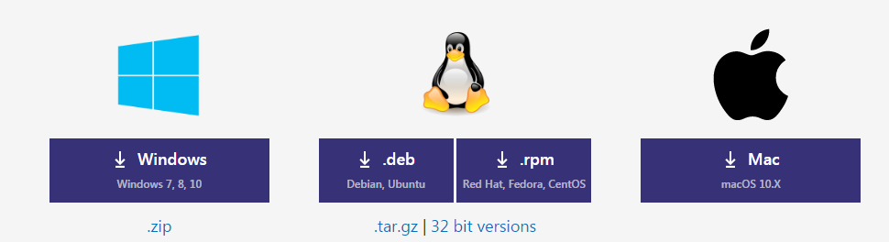

## 安装包只有32M

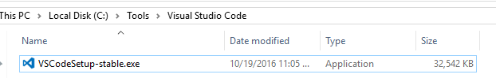

# 默认菜单

## File不支持新建一个Project ,Solution之类的

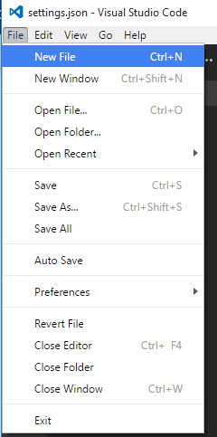

## 有对Git的支持

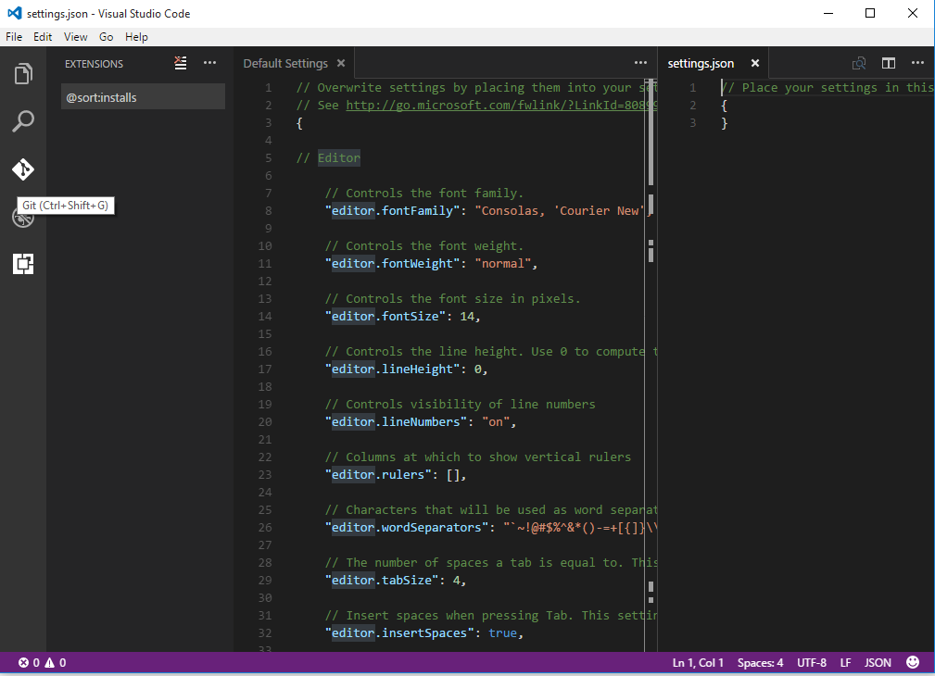

## Edit，View，Go

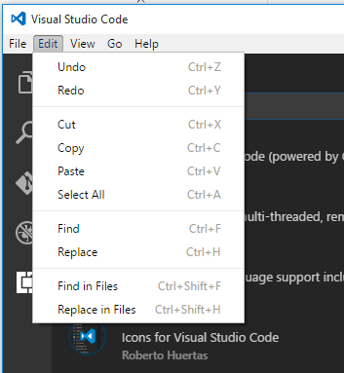 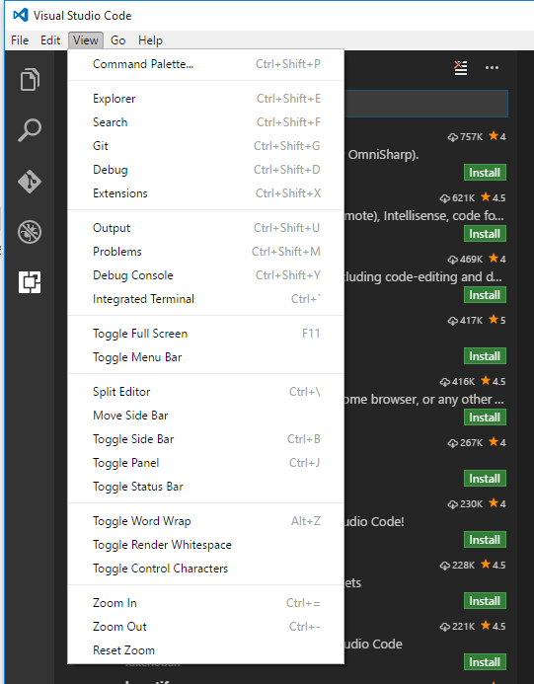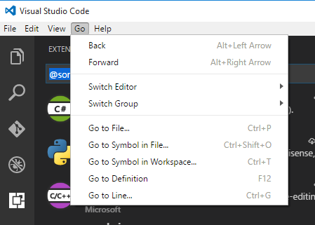

## 可以打开多个Window

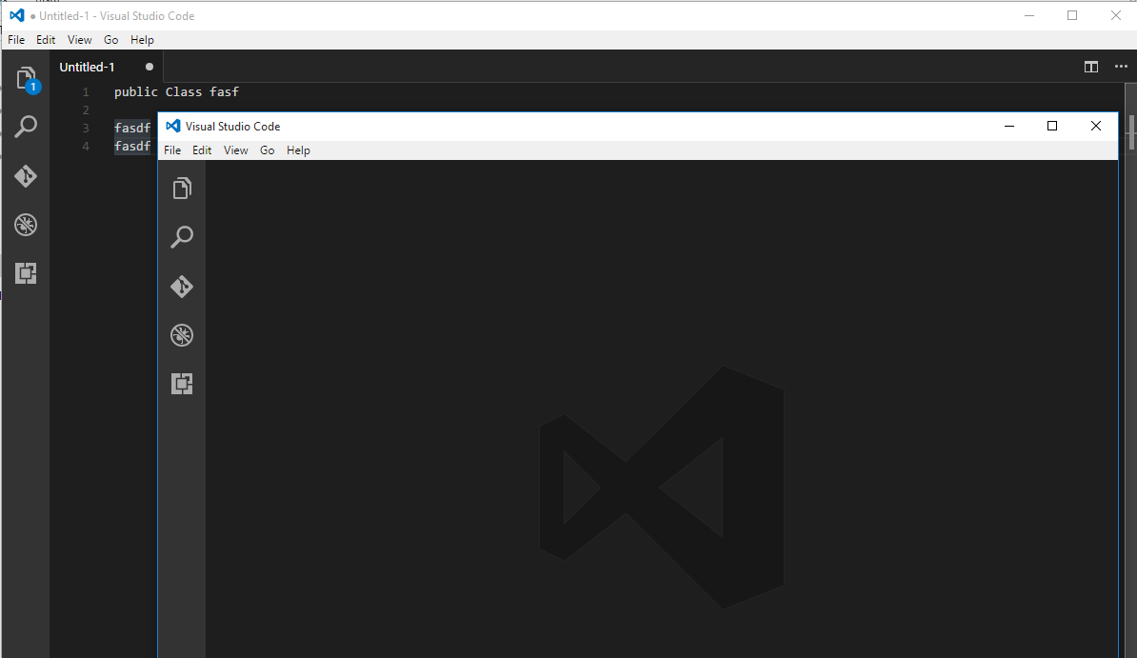

## 在不装任何扩展组建的情况下，可以作为一个文本编辑器

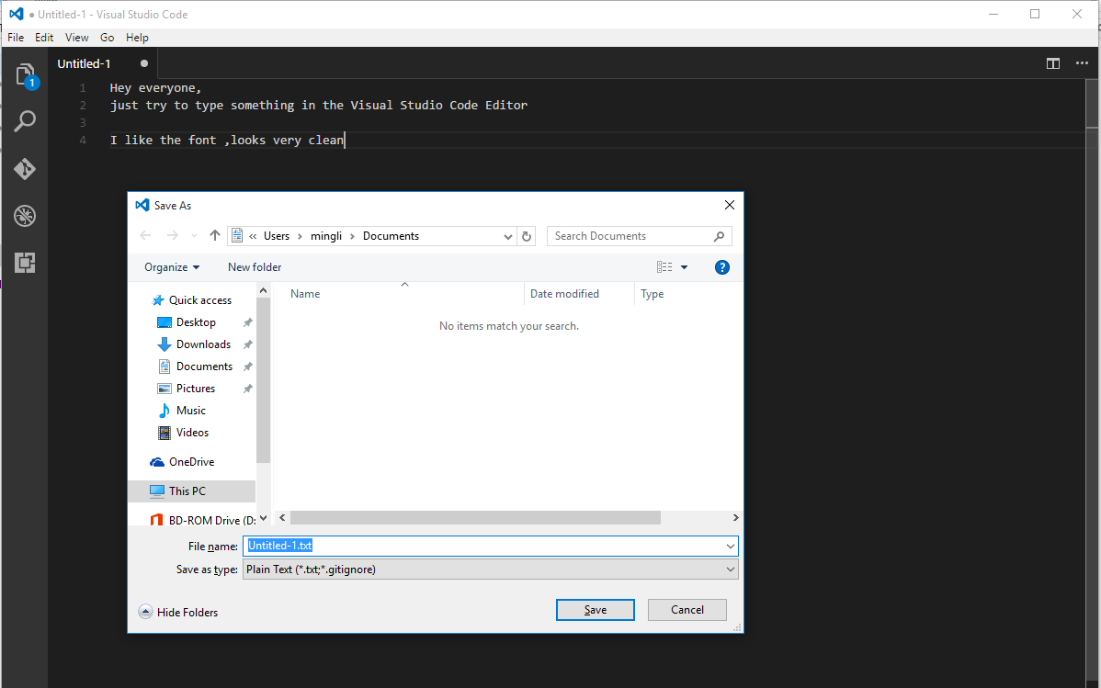

# 扩展功能

## 需要配置代理

初次点Extensions时，提示代理错误。

按照它打开的setting文件，设置到http_proxy就可以了

## 扩展组建

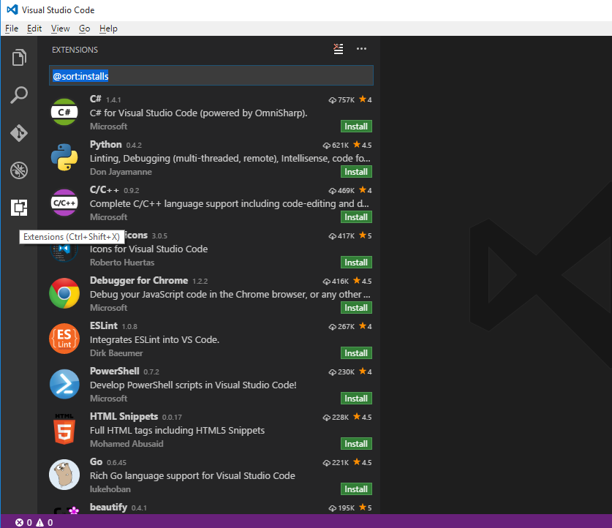

# C# 扩展组件

## 初始未安装插件的情况

在未安装C#扩展组建的情况下，即使把文件存为.cs文件，仍然无法高亮C#关键字，也不能有智能感知和提示。当然也不能编译了

不过当把文件存储为.cs文件时，VSCode 会有一个提示的Info，建议安装ms-vscode.csharp extension

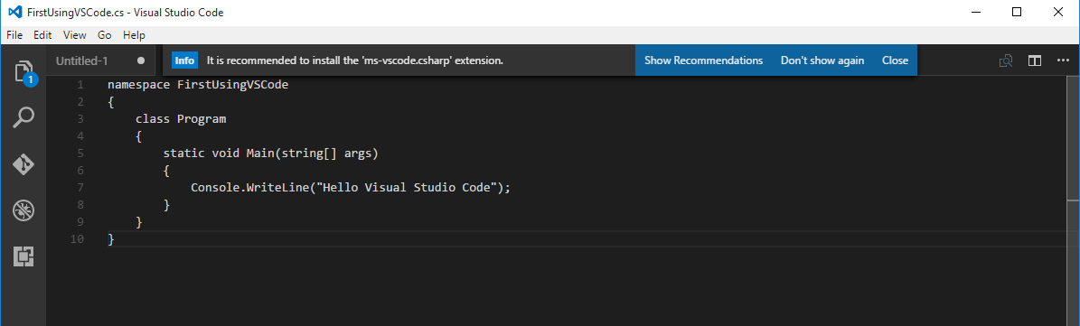

## 安装C#扩展

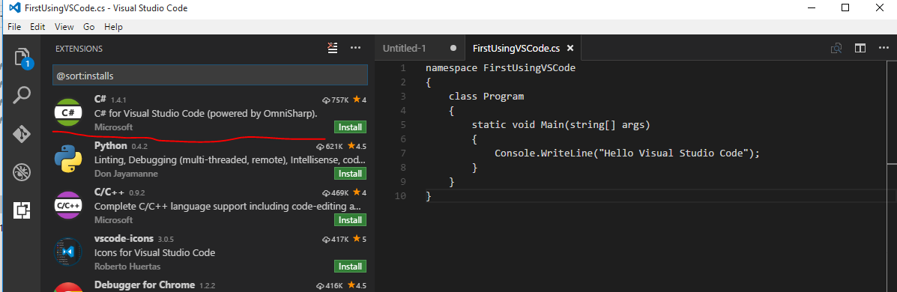

点击可以看到插件Details

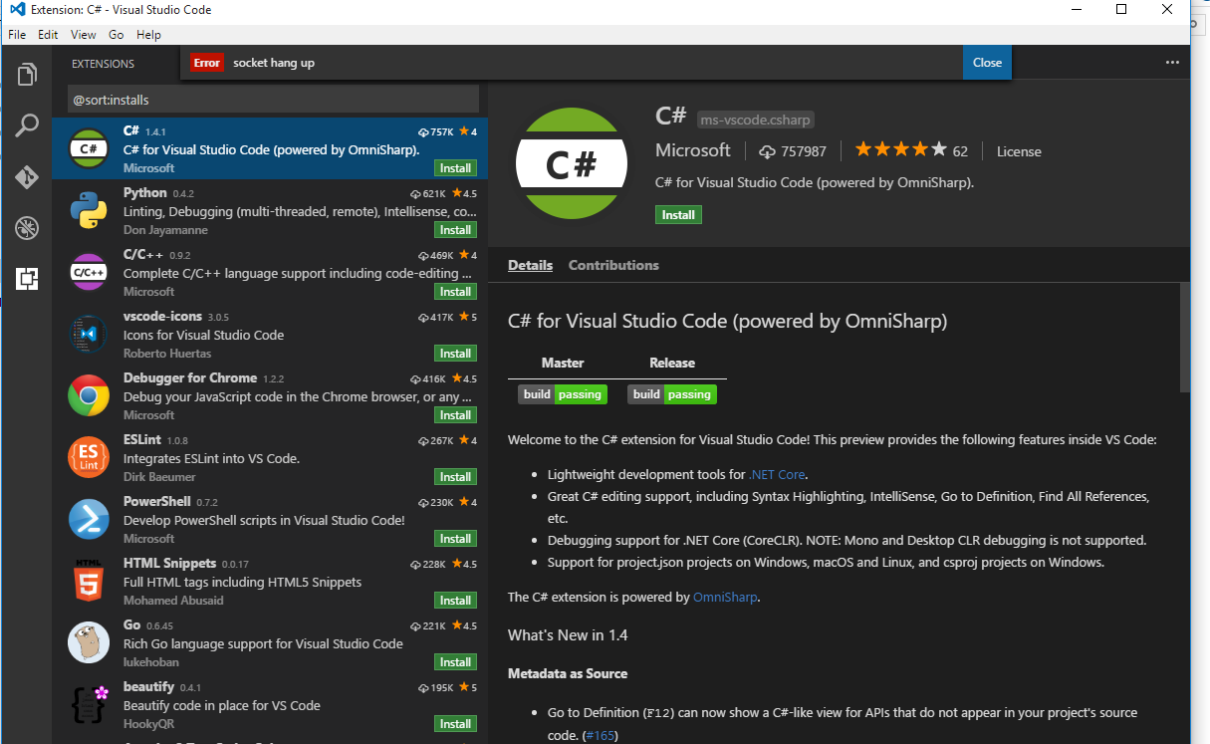

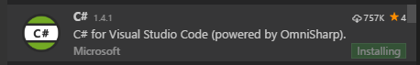

可以看到C#语法已经高亮显示了，而且还有了IntelliSense

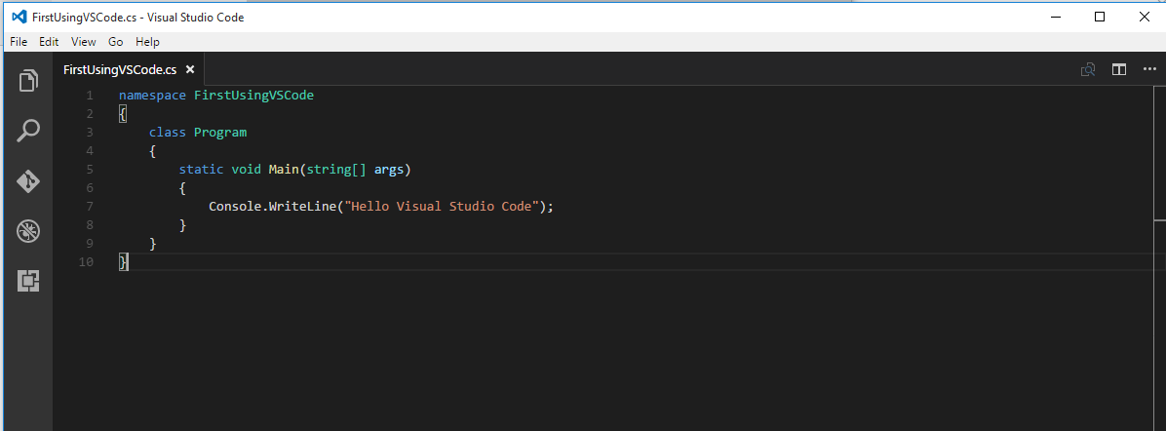

### 插件主要是面向.Net Core的

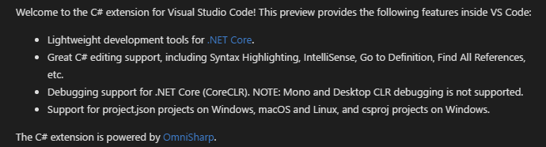

### Compile/Debug编译仍需要安装.NET Core

安装完插件，仍然提示不能debug C#, 因为缺少.NET Core CLI 什么的，然后按它提示就跳到了.NET Core的下载网址：

<https://www.microsoft.com/net/core#windows>

选择安装 .NET Core SDK for Windows

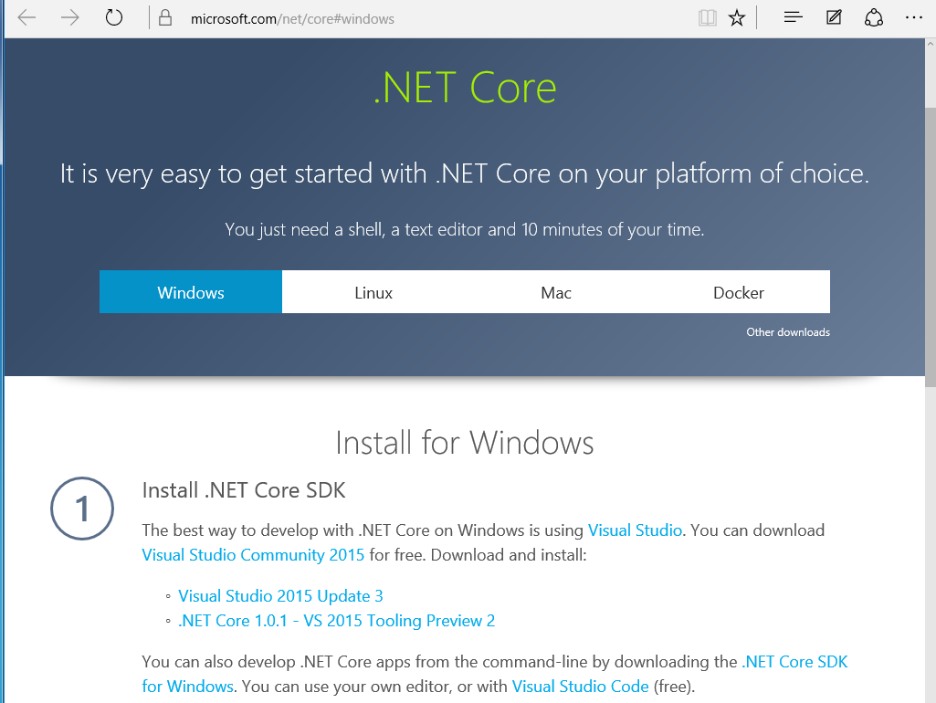



### .NET Core SDK

安装路径在dotnet目录，可以看到dotnet.exe

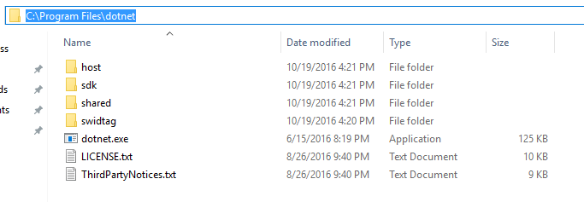

在SDK 目录下有.NET Core支持的dll

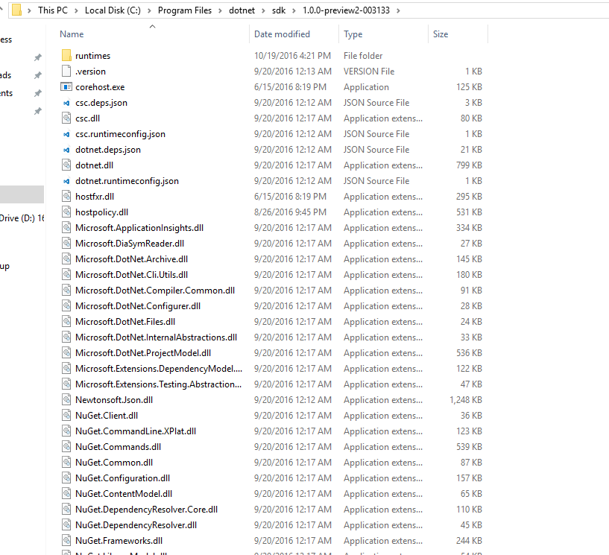

### 将.NET Core SDK安装目录加入Path

Control Panel 🡪 System and Security 🡪System

### 用dotnet命令行生成.net core 程序目录

<http://www.codeceo.com/article/vs-code-net-core.html>